Участие в конкурсе «Зеленый огонек», декабрь 2014 г.

Балакина Алевтина Сергеевна,

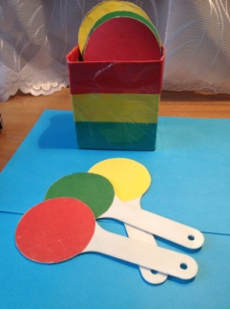Учитель- логопед МБДОУ ПГО «Детский сад № 49»

1. 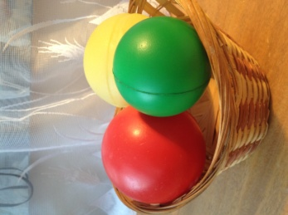Пособие «СВЕТОФОР»

Использование: Развитие общей моторики»

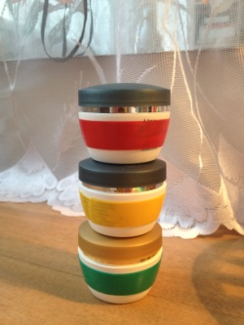

1. Пособие «На что похоже?»

Использование: Развитие мелкой моторики.

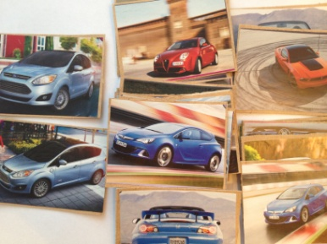

1. Игра «Парные картинки».

Использование: Развитие внимания, умения видеть детали предметов.

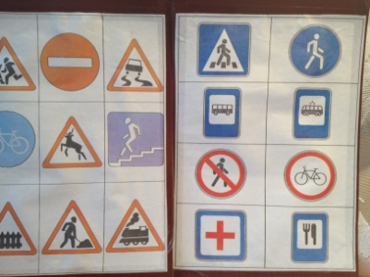

1. Мини- плакаты «Дорожные знаки»

Использование: Развитие связной речи.

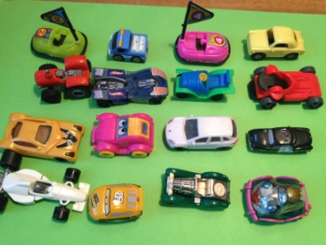

1. Мелкие машинки.

Использование: Постановка, закрепление звуков Р и Рь.

1. 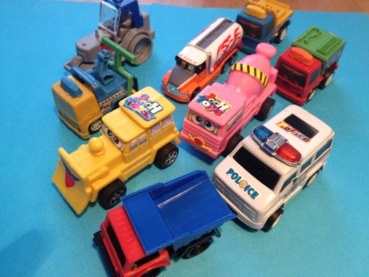Машинки среднего размера

Использование: произношение слов сложного слогового состава, определение слова с заданным звуком.

1. «Улица города»

Использование: Развитие ориентации в пространстве.

